**АВТОНОМНАЯ НЕКОММЕРЧЕСКАЯ ПРОФЕССИОНАЛЬНАЯ**

**ОБРАЗОВАТЕЛЬНАЯ ОРГАНИЗАЦИЯ**

**«КУБАНСКИЙ ИНСТИТУТ ПРОФЕССИОНАЛЬНОГО ОБРАЗОВАНИЯ»**

**ИНДИВИДУАЛЬНЫЙ ПРОЕКТ**

**по дисциплине «Математика»**

**на тему «О происхождении цифр и десятичной системы счисления.»**

Студентка группы 22-ФИН 1-9

Специальность 38.02.06 ФИНАНСЫ

Степанова Наталья Андреевна

Руководитель:

Преподаватель математики Казновская В.В.

Подпись______________

Краснодар,2023

Содержание

Введение 3

Глава 1. Теоретическая часть 5

1.1 История возникновения десятичной системы счисления 5

1.2 Древнеегипетская десятичная непозиционная система 5

1.3 Римская система 6

Глава 2. Применение систем счисления. 8

2.1 Азбука Морзе. 8

2.2 Штрих-коды 8

2.3 Компьютерная техника и информационные технологии 10

Глава 3. Происхождение чисел 12

3.1 Вавилон нумерация 13

3.2 Египетская нумерация 14

3.3 Греческая и римская нумерации 15

3.4 Индийская нумерация 15

3.5 Цифры русского народа 16

Глава 4. Практическая часть: 17

Заключение 19

Список использованной литературы 20

Приложение 21

# **Введение:**

Тема имеет прямое отношение к математической теории чисел. Однако в школьном курсе математики она, как правило, не изучается. Необходимость изучения этой темы связана с тем фактом, что в повседневной жизни мы используем числа, которые являются объектами различных систем счисления. Они используются всегда, когда появляется потребность в числовых расчётах, начиная с вычислений младшего школьника, выполняемых карандашом на бумаге, кончая вычислениями, выполняемыми на суперкомпьютерах.

На протяжении всей жизни мы сталкиваемся с числами и выполняем с ними арифметические операции. Это нас не удивляет. Мы принимаем это как факт. И откуда взялись цифры и результат? Что такое цифровая система? Где мы теперь с ними встретимся? Мне было очень интересно, поэтому я решила изучить этот предмет.

Десяти́чная систе́ма счисле́ния — позиционная система счисления по целочисленному основанию 10. Одна из наиболее распространённых систем. В ней используются цифры 1, 2, 3, 4, 5, 6, 7, 8, 9, 0 (ноль), называемые арабскими цифрами. Предполагается, что основание 10 связано с количеством пальцев рук у человека.

**Объект исследования** – системы счисления и цифры.

**Целью исследования** является изучение истории возникновения систем счисления и применение систем счисления в жизни, а также узнать происхождение цифр.

**Задачи исследования:**

1. Рассмотреть понятие систем счисления и их виды.

2. Изучить и проанализировать литературу, посвященную системам счисления.

3. Рассмотреть применение систем счисления в жизни человека и в компьютерной технике.

4. Установить где, когда и кем были придуманы первые числа;

**Актуальность темы:** без знания прошлого нельзя понять настоящее.

**Гипотеза исследования:** без цифр в современном мире не обойтись.

**Практическая значимость:** данный материал можно использовать на уроках математики, как дополнительный материал и во внеклассной работе по предмету.

# **Глава 1. Теоретическая часть**

## **1.1 История возникновения десятичной системы счисления**

Современная Десятичная система счисления возникла на основе нумерации, зародившейся около 5 в. н. э. в Индии. Мы называем изобретенные индийцами цифры от 1 до 9 и нуль арабскими, так как заимствовали их у арабов, но сами арабы называли эти цифры индийскими, а арифметику, основанную на десятичной системе - “индийским счетом”.

Система получила название арабской, т. к. в Европе с ней впервые познакомились по латинским переводам с арабского.

Запись числа в десятичной системы счисления компактна и удобна для производства арифметических операций. Очевидные преимущества десятичной системы счисления в сравнении с алфавитными системами или римской системой счисления содействовали ее повсеместному распространению.

Марокканский историк Абкелькари Боужибар считает, что арабским цифрам в их первоначальном варианте было придано значение в строгом соответствии с числом углов, которые образуют фигуры. В самом деле, если посмотреть на рисунок, это предположение кажется не лишенным глубокого смысла. (приложение 1)

Так, единица создает лишь один угол, тройка - три, пятерка - пять и т.п. нуль не образует никакого угла, поэтому он не имеет никакого содержания.

## **1.2 Древнеегипетская десятичная непозиционная система**

История системы. Древнеегипетская десятичная непозиционная система возникла во второй половине третьего тысячелетия до н.э.. Бумагу заменяла глиняная дощечка, и именно поэтому цифры имеют такое начертание.

Сущность системы. Египтяне придумали свою числовую систему, в которой для обозначения ключевых чисел 1, 10, 100 и т.д. использовались специальные значки – иероглифы. Все остальные числа составлялись из этих ключевых при помощи операции сложения. Например, чтобы изобразить 3252 рисовали три цветка лотоса (три тысячи), два свернутых пальмовых листа (две сотни), пять дуг (пять десятков) и два шеста (две единицы). Величина числа не зависела от того, в каком порядке располагались составляющие его знаки: их можно было записывать сверху вниз, справа налево или вперемежку. В древнеегипетской системе счисления использовались специальные знаки (цифры) для обозначения чисел 1, 10, 102, 103, 104, 105, 106, 107. Числа в египетской системе счисления записывались как комбинации этих «цифр», в которых каждая «цифра» повторялась не более девяти раз. В основе как палочной, так и древнеегипетской систем счисления лежал простой принцип сложения, согласно которому значение числа равно сумме значений цифр, участвующих в его записи.

## **1.3 Римская система**

История системы. Примером непозиционной системы счисления, которая сохранилась до наших дней, может служить система счисления, которая применялась более двух с половиной тысяч лет назад в Древнем Риме. Знакомая нам римская система принципиально ненамного отличается от египетской. Но она более распространена в наши дни: в книгах, в фильмах. Римскими цифрами пользовались очень долго. Еще 200 лет назад в деловых бумагах числа должны были обозначаться римскими цифрами (считалось, что обычные арабские цифры легко подделать). Римская система счисления сегодня используется, в основном, для наименования знаменательных дат, томов, разделов и глав в книгах.

Сущность системы. В ней для обозначения чисел 1, 5, 10, 50, 100, 500 и 1000 используются заглавные латинские буквы I, V, X, L, C, D и M (соответственно), являющиеся «цифрами» этой системы счисления. В основе римской системы счисления лежали знаки I (один палец) для числа 1, V (раскрытая ладонь) для числа 5, Х (две сложенные ладони) для 10, а для обозначения чисел 100, 500 и 1000 стали применять первые буквы соответствующих латинских слов (Centum – сто, Demimille – половина тысячи, Mille – тысяча). Чтобы записать число, римляне разлагали его на сумму тысяч, полутысяч, сотен, полусотен, десятков, пятков, единиц. Например, десятичное число 28 представляется следующим образом:

XXVIII = 10 + 10 + 5 + 1 + 1 + 1 (три десятка, пяток, три единицы).

Для записи промежуточных чисел римляне использовали не только сложение, но и вычитание. При этом применялось следующее правило: каждый меньший знак, поставленный справа от большего, прибавляется к его значению, а каждый меньший знак, поставленный слева от большего, вычитается из него.

# **Глава 2. Применение систем счисления**

## **2.1 Азбука Морзе**

Сэмюель Морзе – изобретатель азбуки, но его самое главное достижение – изобретение телеграфа (а азбука Морзе понадобилась ему для использования телеграфа). Точка и тире оказались самыми элементарными символами, которые мог передавать его телеграф. Они соответствовали коротким и длинным импульсам электрического тока, передаваемым по телеграфным проводам. Длина импульса определялась нажатием руки телеграфиста на ключ телеграфа. Прием сигнала осуществляло реле, которое после появления в нем импульса тока включало электромагнит, который либо заставлял стучать молоточек, либо прижимал колесико с красящей лентой к бумажной ленте, на которой отпечатывались либо точка, либо тире в зависимости от длины импульса.

Азбука Морзе сопоставляет каждой букве алфавита последовательность из точек и тире. Естественней всего использовать такие последовательности длины 6, их всего 64 и хватит даже на русский алфавит. Но Морзе понимал, что длину сообщения желательно уменьшить, насколько возможно, поэтому он решил использовать последовательности длины не более 4, их всего 2 + 4 + 8 + 16 = 30. в русском алфавите пришлось не использовать буквы «э» и «ё» и отождествить мягкий и твердый знаки. Кроме того, наиболее часто используемых буквами он предложил давать самые короткие коды, чтобы уменьшить среднюю длину передаваемого сообщения.

## **2.2 Штрих-коды**

Примером применения двоичного кодирования в современной технике служат штрих-коды. В супермаркетах на упаковках товаров можно увидеть штрих-код. Для чего он нужен, и как его прочитать?

Нужен он только для автоматического занесения информации в кассовый аппарат. Сам штрих-код состоит из тридцати черных полос переменой толщины, разделенной промежутками тоже переменой толщины. Толщина полос может принимать четыре значения – от самой тонкой до самой толстой.

Такую же толщину могут иметь и промежутки. Когда по сканеру проводят штрих-кодом, он воспринимает каждую черную полоску как последовательность единиц длины от одной до четырех и также воспринимает промежутки между полосами, но при этом вместо единиц сканер видит нули. Полностью весь штрих-код сканер воспринимает как последовательность из 95 цифр 0 или 1 (их давно уже принято называть битами). Что же содержит этот код? Он кодирует 13-разрядное десятичное число, совершенно открыто написанное под самим штрих-кодом. Если сканер не смог распознать штрих-код, то это число кассир вводит в аппарат вручную. Штрих-код нужен лишь для облегчения распознавания сканером изображения. Распознавать цифры, к тому же повернутые боком, может только сложная программа распознавания на универсальном компьютере, да и то не очень надежно, а не кассовый аппарат.

Какую же информацию содержит это 13-значное число? Этот вопрос к математике никакого отношения не имеет. Первые две цифры задают страну – производителя товара. Следующие пять цифр – это код производитель, а следующие пять цифр – код самого продукта в принятой этим производителем кодировке. Последняя цифра – это код проверки. Он однозначно вычисляется по предыдущим 12 цифрам, следующим образом. Нужно сложить все цифры с нечетными номерами, утроить сумму, к ней прибавить сумму оставшихся цифр, а полученный результат вычесть из ближайшего кратного 10 числа.

## **2.3 Компьютерная техника и информационные технологии**

Столь привычная для нас десятичная система оказалась неудобной для ЭВМ. Если в механических вычислительных устройствах, использующих десятичную систему, достаточно просто применить элемент с множеством состояний (колесо с девятью зубьями), то в электронных машинах надо было бы иметь 10 различных потенциалов в цепях. Наиболее просто реализуется элементы с двумя состояниями - триггеры. Поэтому естественным был переход на двоичную систему. В этой системе всего две цифры - 0 и 1 . Каждая цифра называется двоичной (от английского binary digit - двоичная цифра). Сокращение от этого выражения привело к появлению термина бит, ставшего названием разряда двоичного числа.

Бит - это минимальная единица измерения информации. За битом следует байт, состоящий из восьми битов, затем килобайт, мегабайт, гигабайт.

В компьютере для представления информации используется двоичное кодирование, так как удалось создать надежные работающие технические устройства, которые могут со стопроцентной надежностью сохранять и распознавать не более двух различных состояний (цифр). Все виды информации в компьютере кодируются на машинном языке, в виде логических последовательностей нулей и единиц.

Двоичная система счисления удобна в использовании, что доказывают разнообразные сферы ее применения. В данной работе рассмотрены не все сферы применения двоичной системы счисления и работа в данной области может быть продолжена.

Широкое применение в ЭВМ нашли также восьмеричная и шестнадцатеричная системы счисления. Обмен информацией между устройствами большинства ЭВМ осуществляется путем передачи двоичных слов. Пользоваться такими словами из-за их большой длины и зрительной однородности человеку неудобно. Поэтому специалисты (программисты, инженеры) как на этапах составления несложных программ для микроЭВМ, их отладки, ручного ввода-вывода данных, так и на этапах их разработки, создания, настройки вычислительных систем заменяют коды машинных команд, адреса и операнды на эквивалентные им величины в восьмеричной или шестнадцатеричной системе счисления. В результате длина исходного слова сокращается в 3 или 4 раза соответственно. Это делает информацию более удобной для рассмотрения и анализа. Таким образом, восьмеричная и шестнадцатеричная системы счисления выступают в качестве простейшего языка общения человека с ЭВМ, достаточно близкого, как к привычной для человека десятичной системе счисления, так и к двоичному "языку" машины.

# **Глава 3. Происхождение чисел**

Ученые считают, что история возникновения чисел зародилась еще в доисторические времена, когда человек научился считать предметы. Но знаки для обозначения чисел появились значительно позже: их изобрели шумеры — народ, живший в 3000—2000 гг. до н. з. в Месопотамии (ныне в Ираке). История гласит, что на табличках из глины они выдавливали клинообразные черточки, а потом изобрели знаки. Некоторые клинописные знаки обозначали числа 1, 10, 100, то есть были цифрами, остальные числа записывались посредством соединения этих знаков. Пользование цифрами облегчало счет: считали дни недели, головы скота, размеры земельных участков, объемы урожая.

История цифр началась 5 тысячелетий назад в Египте и Месопотамии. И хотя эти два культурных пласта мало пересекались друг с другом, их системы исчисления очень похожи. Первоначально для записей использовали камень или выполняли засечки на дереве. Впоследствии в Месопотамии стали пользоваться глиняными табличками, а в Египте писали на папирусе. Внешний вид цифр в этих культурах отличается, однако одно можно сказать точно: найденные археологами артефакты подтверждают, что это были не просто записи чисел, а именно математические действия.

Искусство счета развивалось с развитием человечества. В те времена, когда человек лишь собирал в лесу плоды и охотился, ему для счета хватало четырех слов: один, два, три и много. Именно так считают сейчас некоторые племена, живущие в джунглях Южной Америки. Однако, когда люди начали заниматься животноводством и земледелием, то им уже стало необходимо пересчитывать коз в стаде или количество корзин с

выращенными плодами (которых было больше трех), заготовленными на зиму.

Способов счета было придумано не мало: делали зарубки на палке по числу предметов, завязывались узлы на веревке, складывались в кучу камешки. Но палку с зарубками с собой не возьмешь, да и камни таскать не очень приятно, а пастуху нужно знать - не отбилась ли какая коза от стада. И тут на помощь приходят пальцы рук - отличный счетный материал, им до сих пор пользуются не только первоклассники. А если предметов больше десяти? Конечно, можно использовать и пальцы на ногах, а дальше? Тут уже ничего не оставалось делать, как придумать десятичную систему, которой мы пользуемся сейчас: считаем десятки; когда наберется десять десятков, называем их сотней; потом десять сотен-тысячей. В Древней Руси десять тысяч называли “тьма”. Отсюда выражение “тьма народу”.

Мы привыкли пользоваться благами цивилизации - автомобилем, телефоном, телевизором и прочей техникой, делающей нашу жизнь легче и интереснее. Тысяча изобретений потребовались для этого, но самым важным из них были первые - колесо и число. Без них не было бы всего нашего технического великолепия. У этих двух изобретений есть общая черта - ни колеса, ни числа нет в природе, и то и другое - плод деятельности человеческого разума.

Знаменитый русский путешественник Н.Н. Миклуха-Маклай, проведши много лет среди туземцев на островах Тихого океана, обнаружил, что у некоторых племен имеется три способа счета: для людей, для животных и для утвари, оружие и прочих неодушевленных предметов. Т.е. там в то время еще не появлялось понятие числа, не было осознано, что три ореха, три козы и три ребенка обладают общим свойством - их количество равно трем. Итак, появились числа 1, 2, 3…, которыми можно выразить количество коров в стаде, деревья в саду, волос на голове. Эти числа впоследствии получили название натуральных. Гораздо позднее появился ноль, которым обозначали отсутствие рассматриваемых предметов.

## **3.1 Вавилон нумерация**

## Фото представлено в приложении (приложение 2).

Знакомясь с числами, мы не можем не заняться знаками, с помощью которых числа обозначаются на бумаге. Знаки эти мы называем цифрами.

Самыми древними цифровыми знаками являются вавилонские знаки. Если мы взглянем на карту, то увидим на ней реки Тигр и Ефрат.

Древние греки назвали эту страну Месопотамией, что по-русски обозначает междуречье, так как расположена она была в долине между двумя реками-близнецами. Часть Месопотамии занимало могучее государство, столицей которого был город Вавилон. Уже четыре тысячелетия назад в Вавилоне расцветала наука и существовали библиотеки. Правда, в те времена еще не было печатных книг, но зато существовали глиняные таблички, на которых вавилонские мудрецы писали свои труды. Современные ученые нашли 44 таблички, на которых записана вся математическая наука, известная вавилонцам. Ученые Вавилона пользовались, так называемой, клинописью. Вавилонские числа являются, собственно говоря, комбинации трех клинописных знаков: единица, десятка и сотни.

С помощью этих знаков можно было написать число тысяча, а также любое другое число, при этом использовались, как принцип сложения, так и умножение, а более крупные числа всегда предшествовали меньшим.

## **3.2 Египетская нумерация**

Почти столь же древними являются египетские цифры. Для выражения своих мыслей и слов на бумаге египтяне использовали знаки, которые мы в настоящее время называем иероглифами.

Затем иероглифное письмо было заменено более простым и иератическим письмом. В обоих видах письма египтяне имели специальные знаки для цифр. Египтяне вначале писали числа высшего порядка, а затем низшего. При этом использовался принцип сложения или умножения. Египтяне также умели пользоваться дробями. Все египетские дроби имели в числителе единицу, других дробей они не умели даже выговорить (исключение составляло 2/3). Дроби писали так же, как и натуральные числа, только над ними ставилась точка, причем для 1/2 и для 2/3 имели специальные знаки.

## **3.3 Греческая и римская нумерации**

Фото представлено в приложении (приложение 3).

Римские цифры общеизвестны и используются еще сейчас, между прочим, на циферблатах часов, надписях на мемориальных досках, при нумерации страниц книг и т.д. Известно, например, что L-это 50, С-это 100, D-это 500, M-это 1000. Знаки C и M это первые буквы слов “centum” -100 и “mille” – 1000. Знаки L и D очевидно также были первыми буквами каких-то слов, однако слова эти до нас не дошли. Можно только предполагать, что это были этрусские слова или же выражения какого-то латинского наречия. С помощью этих цифр римляне писали числа, используя правила сложения и вычитания, например, LX=60(50+10); XL=40(50-10); CM=900(1000-100); MC=1100(1000+100) и т.д. Римские цифры: I=1 X=10 C=10^2 M=10^3

Римляне пользовались дробями со знаменателями 60 (вавилонские) и со знаменателями 12, 24, 48:

1/24 – это половина, а 1/48 – это одна четвертая 1/12.

Римские ученые осваивали дроби в связи со счетом денег и использованием мер и весов. Римская монета Aс, чеканенная первоначально из меди, весила 1 фунт и делилась на 12 унций. Существовало даже специальное название “deunx” для выражения 11/12 (deunx= de uncia), т.е. Ас без одной унции.

## **3.4 Индийская нумерация**

Фото представлено в приложении (приложение 4).

Цифры, которыми мы пользуемся в настоящее время, пришли к нам из Индии.

Европейские народы познакомились с ними благодаря арабам. Известный математик Леонардо Пизанский первым упоминает о них в своем основном труде “Книга Араба” изданном в 1202 году. Польша была одной из первых стран, которая ввела у себя индийскую нумерацию - произошло это в 14 веке. Арифметика, основанная на индийской нумерации, преподавалась в Польше в Краковской академии.

## **3.5 Цифры русского народа**

Наши предки пользовались алфавитной нумерацией, то есть числа изображались буквами, над которыми ставится значок – называемый «титло». Чтобы отделить такие буквы – числа от текста, спереди и сзади ставились точки. Фото представлено в приложении (приложение 5)

Этот способ обозначения цифр называется цифирью. Он был заимствован славянами от средневековых греков – византийцев. Поэтому цифры обозначались только теми буквами, для которых есть соответствия в греческом алфавите.

Для обозначения больших чисел славяне придумали свой оригинальный способ: десять тысяч – тьма, десять тем – легион, десять легионов – леорд, десять леордов – ворон, десять воронов – колода. Такой способ обозначения чисел по сравнению с принятой в Европе десятичной системой был очень неудобен. Поэтому Петр 1 ввел в России привычные для нас десять цифр, отметив буквенную цифирь.

# **Глава 4. Практическая часть**

Я решила узнать, а что мои одногруппники знают о возникновении чисел. Для этого, с разрешения учителя математики, я провёл небольшое анкетирование, которое показало, что 50% ничего не знают об истории возникновения натуральных чисел. (Приложение 6.)

**1. Система счисления - это**

А) Система счисления звезд в галактике

Б) Способ записи чисел и соответствующие ему правила действия над числами

В) Порядок цифр

**2. Чем считали древние люди времен палеолита?**

А) Костями

Б) Ногами

В) Пальцами

**3. В России и многих других странах распространены:**

А) Арабские цифры

Б) Римские цифры

В) Цифры майя

**4. Римские цифра обозначаются:**

А) Иероглифами

Б) Палками

В) Латинскими буквами

**5. CCXXXII это:**

А)232

Б)363

В)229

**6. VI это:**

А)5-1=4

Б)6-1=5

В)5+1=6

**7. Позиционная десятичная система – это**

А) Система счисления, принимаемая в современной математике

Б) Система счисления, в магазинах для очереди

В) Система счисления, применимая для подсчета чисел больше 10

**8. В позиционную десятичную систему входят числа:**

А) 1,2,3,4,5,6,7,8,9,10

Б) 0,1,2,3,4,5,6,7,8,9

В) 10,20,30,40,50,60,70,80,90,

**9. В двоичную систему счисления входят:**

А) 0,1

Б) 1,2

В) 2,4,6,8,10

**10. Самое большое двузначное число:**

А)10

Б) 100

В) 99

**11. Где зародилась Арабская система счисления?**

А) в Аравии

Б) в Америке

В) В Индии

**12. В какой из перечисленных системе счисления существуют латинские буквы:**

А) В восьмеричной

Б) В двоичной

В) В шестнадцатеричной

# **Заключение:**

Изучив литературу по теме «Системы счисления», я узнала, что в древности люди пользовались различными системами счисления, позиционными и непозиционными. Многие системы счисления имеют анатомическое происхождение. Элементы некоторых систем счисления имеют практическое применение в наши дни. Общеупотребительной системой счисления стала десятичная система счисления. Но и другие системы счисления имеют практическое применение, например системы счисления с основаниями 2, 8, 16. Правила, связанные с системами счисления помогают в практической деятельности человека. А ученикам системы счисления помогают показать математику с другой стороны – математика может быть еще и средством развлечения. Системы счисления вошли в нашу жизнь из-за практической жизненной потребности, теперь можно сказать что, человек может отметить своё 1000 в некоторых системах счисления, и 2+2 не всегда равно 4.

Исходя из всего выше изложенного, мы пришли к выводу: наши современные цифры пришли к нам из Индии через арабские страны, поэтому их и называют арабскими, а происхождение каждой из девяти арабской цифры заключается в идее связать числовое значение цифры с количеством углов в её написании.

# **Список использованной литературы**

1.<https://nsportal.ru/ap/library/nauchno-tekhnicheskoe-tvorchestvo/2015/03/26/tema-proekta-istoriya-vozniknoveniya-chisel>1

2.<https://vuzlit.com/1003880/desyatichnaya_sistema_schisleniya>

3.<https://studfile.net/preview/2012251/page:2/>

4.<https://studfile.net/preview/2012251/page:2/#4>

5.<https://nsportal.ru/ap/library/nauchno-tekhnicheskoe-tvorchestvo/2015/03/26/tema-proekta-istoriya-vozniknoveniya-chisel>

6.Депман И.Я., Виленкин Н.Я. За страницами учебника математики. – М.: Просвещение, 1989.

7. Н.Виленкин,В.Жохов. Математика, 5 класс: учебник/М: Мнемозина, 2004.

8.novoschool.ucoz.ru›publ/raboty_nashikh_…

# **Приложение:**

Приложение 1.

Приложение 2.

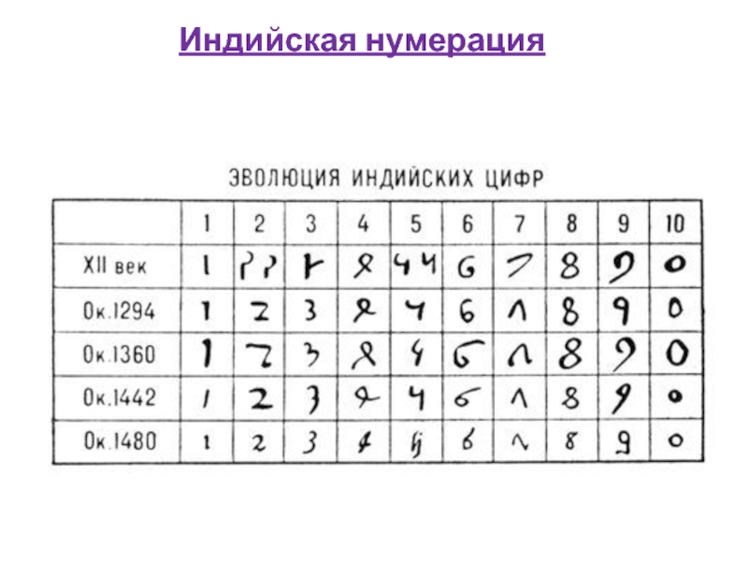

Приложение 3.

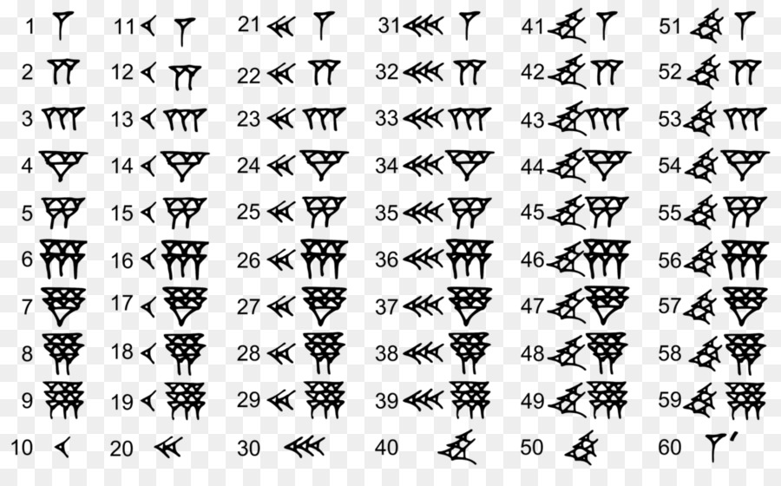

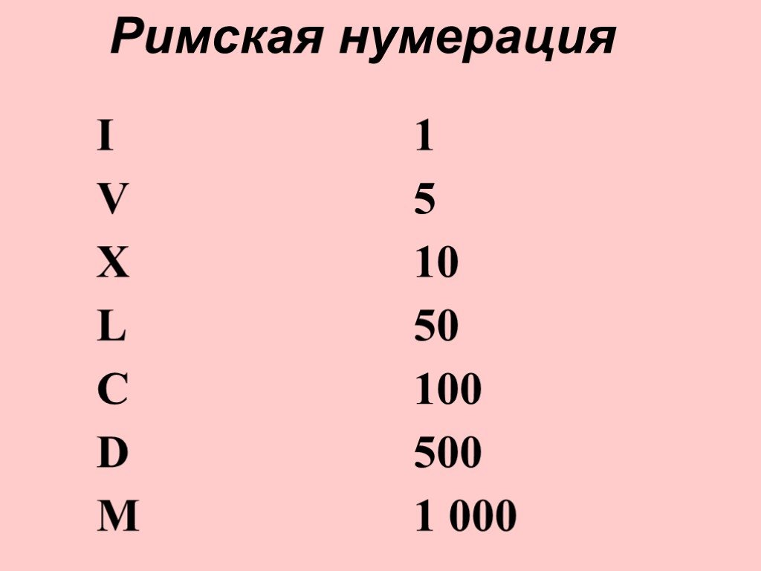Приложение 4.

Приложение 5.

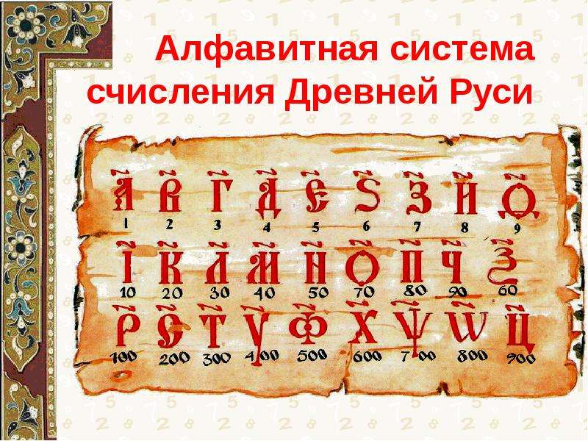

Приложение 6.

